Parametri di simulazione
Le simulazioni sono state effettuate con un passo di $dt = 0.001$ secondi, utilizzando il metodo di integrazione RK-4. Il pendolo è rappresentato da un carrello di massa $M=1kg$ a cui è ancorata una barra di densità uniforme di massa totale $m=0.3kg$ e lunghezza $l=20cm$. L’uscita del controllore è direttamente mappata alla forza impressa alla base del carrello. Gli attriti fra il carrello e il binario e fra la barra rotante e il perno a cui è ancorata sono modellati come attriti viscosi. L’uscita del controllore è ristretta in $[-100, 100]$ e la frequenza di loop è $f = 200Hz$ ($T = 0.005s$) – ciò vuol dire che l’input al sistema $u$ viene calcolato ogni 5 passi di simulazione, e tenuto costante per i restanti.
SANITY CHECK: pendolo libero, nessun controllo attivo (fig. 1):
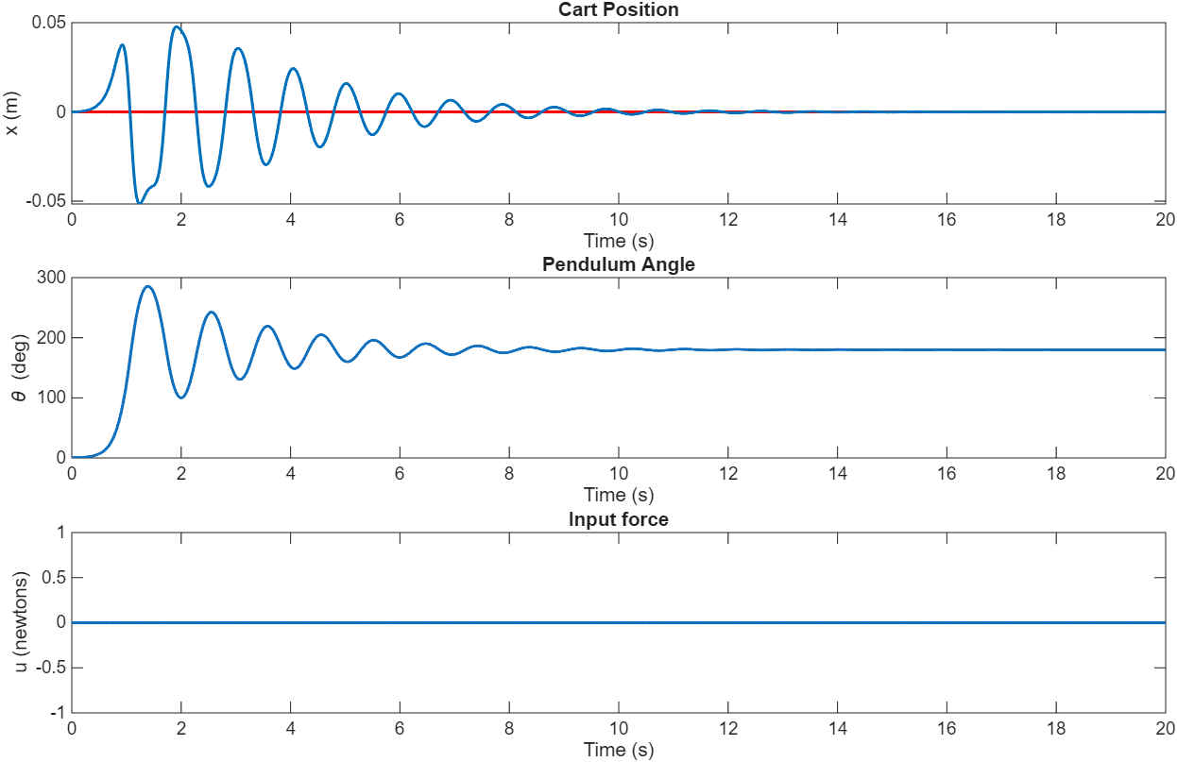
Fig. 1
Il pendolo [Fig.1] libero si comporta correttamente, l’angolo e il carrello oscillano intorno all’equilibrio naturale (pendolo testa in giù) fino a smorzarsi completamente.
Controllo con PID
Vengono utilizzati due controllori PID a tempo discreto agenti su variabili separate: uno per stabilizzare l’angolo e l’altro per stabilizzare il carrello. E’ inoltre stato aggiunto un segnale di riferimento $x_{ref}(t)$ per effettuare il tracking sulla posizione del carrello. E’ stato scelto come segnale di riferimento un’onda quadra smussata di valori picco-picco 0m – 0.2m e periodo $T = 5s$ [Fig.2].
L’uscita del controllore (forza sul carrello) è calcolata così:
$u = {PID}_{1}(θ) + {PID}_{2}(x_{ref}-x)$.
I gain dei controllori sono stati scelti empiricamente, e sono: $P_{1}=1000, { I}_{1}=0, { D}_{1}=8$
$P_{2}=-500, { I}_{2}=0, { D}_{2}=-300$.

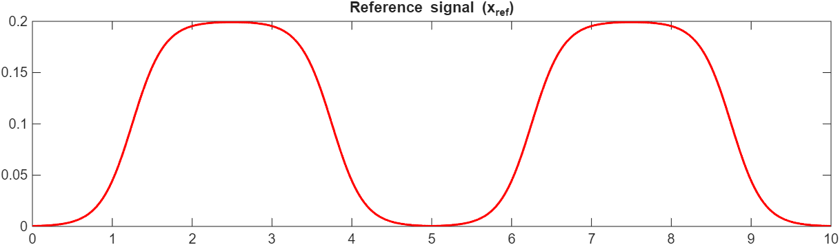
Fig.2

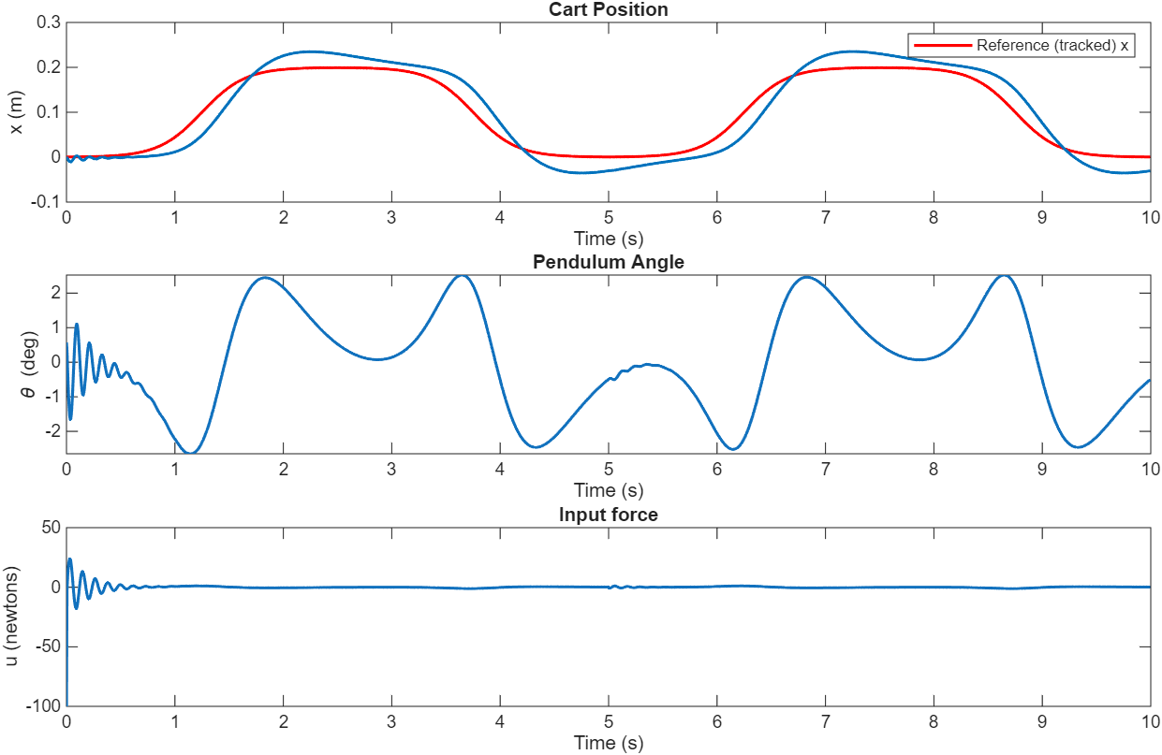
Fig.3
CONCLUSIONE: Il controllore è in grado di stabilizzare il pendolo ed effettuare il tracking del riferimento x [Fig.3].

Identificazione
Si genera un segnale di riferimento più complesso per garantire un’esplorazione migliore delle dinamiche input – output del sistema attorno al punto di linearizzazione. Il nuovo segnale di riferimento è una sovrapposizione di due onde quadre smussate, con ampiezze e frequenze diverse. Vengono svolte due simulazioni su due segnali di riferimento leggermente diversi: la prima usata per generare il dataset di train [Fig.4] e la seconda per generare il dataset di test [Fig.5].
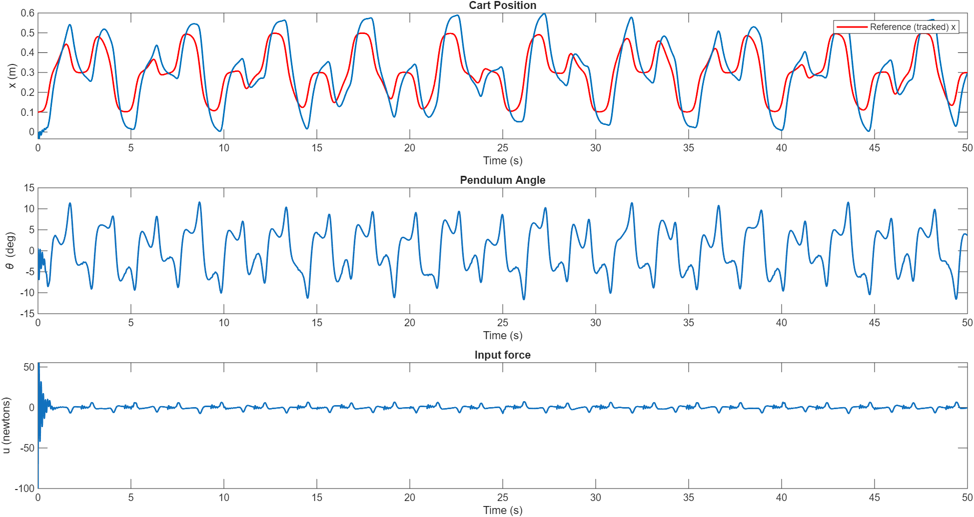
Fig. 4

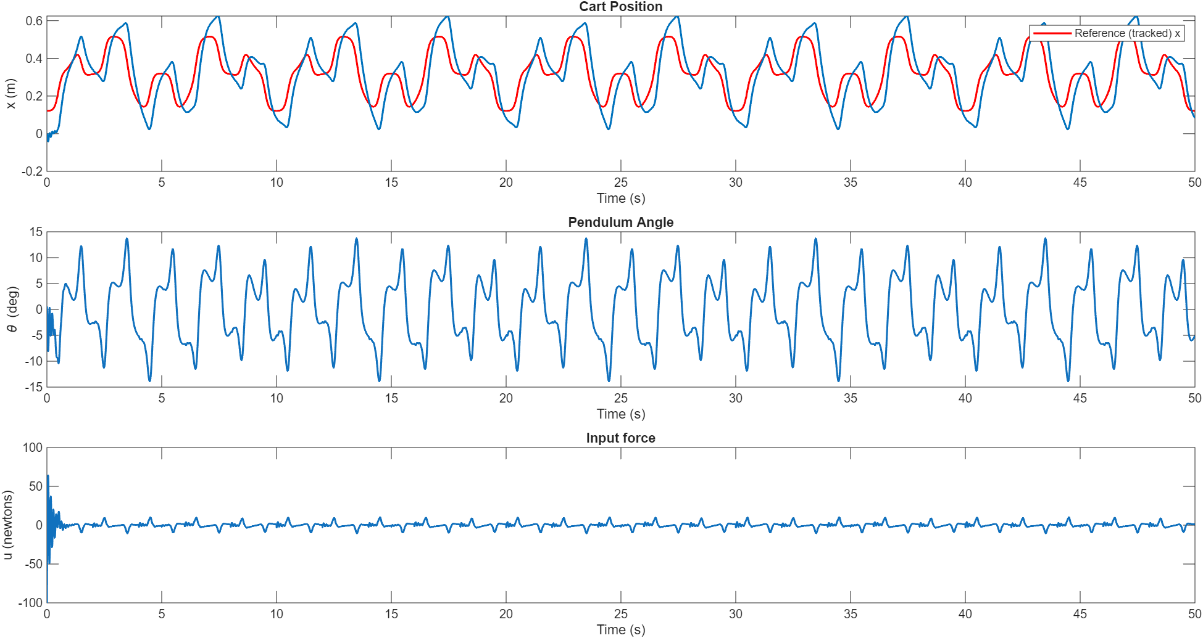
Fig. 5
Il vettore di stato del sistema che si prova a identificare è definito in questo modo: $y=\left[x;\dot{x}; θ;\dot{θ}\right].$
La regressione lineare sulla prima simulazione [Fig.4] ottiene questi punteggi sui dataset di train e test:
RMSE on train dataset: 7.6432e-04
RMSE on test dataset: 1.2e-03

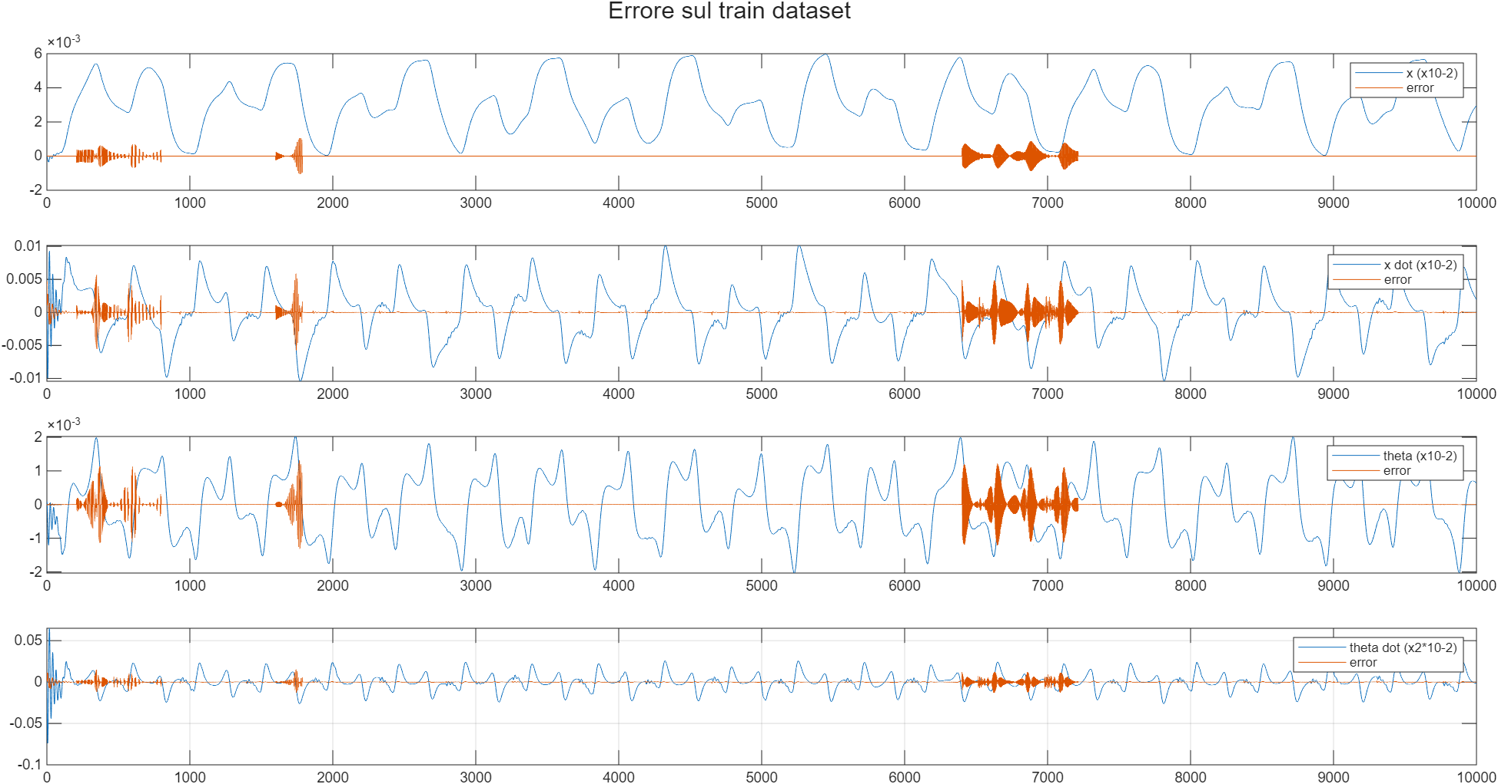
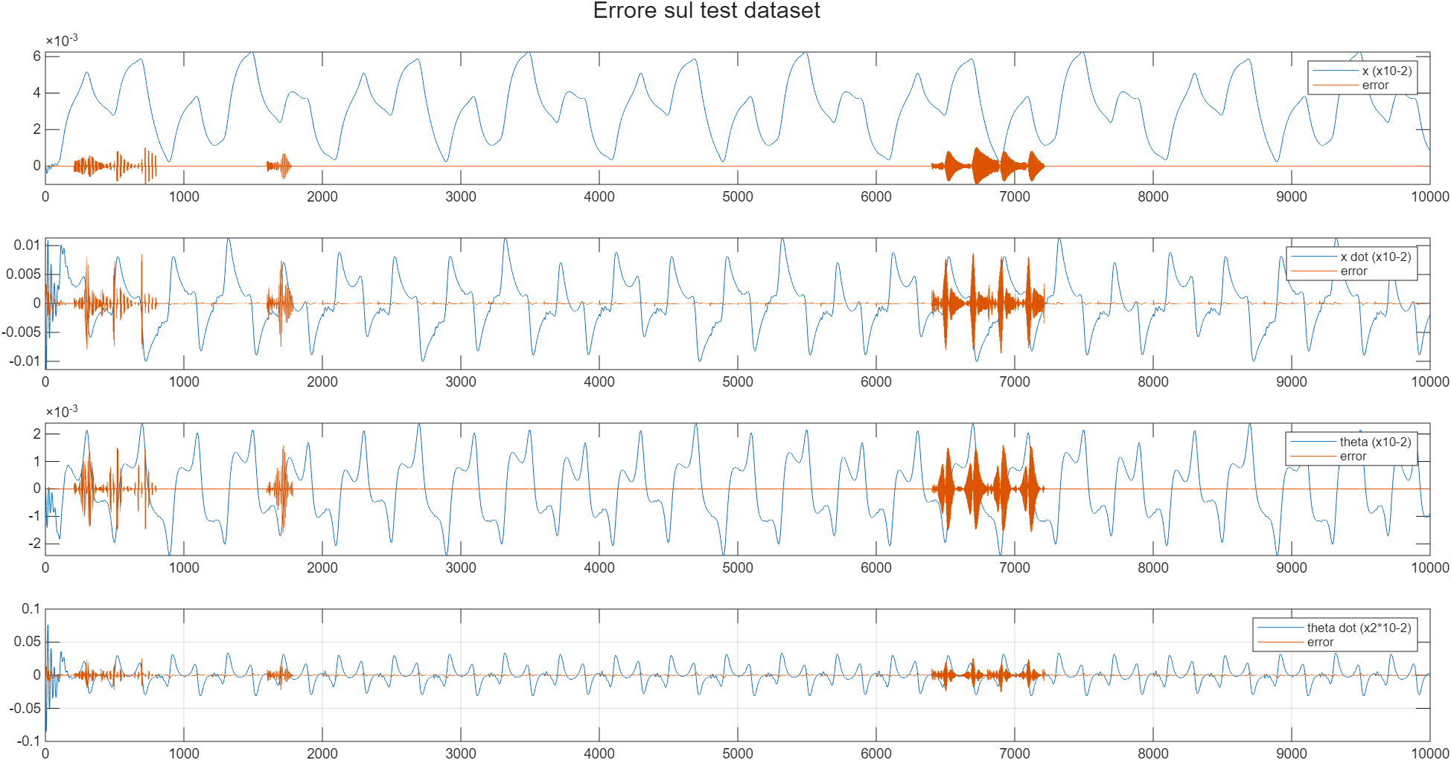
Fig. 6
In Fig. 6 è mostrato l’andamento dell’errore di predizione (accuratezza nel predire la variabile di stato al momento k+1 a partire dallo stato al momento k) a confronto con la rispettiva variabile di stato, per tutte e 4 le variabili di stato. E’ graficato per il dataset di train che di test.
Controllo con state-feedback e LQR
La matrice di gain K è calcolata con LQR sul sistema identificato dalla regressione. Una volta calcolata K, sono state simulate le risposte a ciclo chiuso del sistema identificato (A, B) [Fig.7] e del sistema reale (non lineare) [Fig.8] a partire dalle stesse condizioni iniziali.
E’ stata anche graficata la differenza (errore) dello stato tra i due sistemi (un basso errore indica che il sistema identificato (A, B) approssima bene le dinamiche del sistema reale intorno al punto di linearizzazione – in altre parole, i due sistemi si comportano nello stesso modo) [Fig.9].
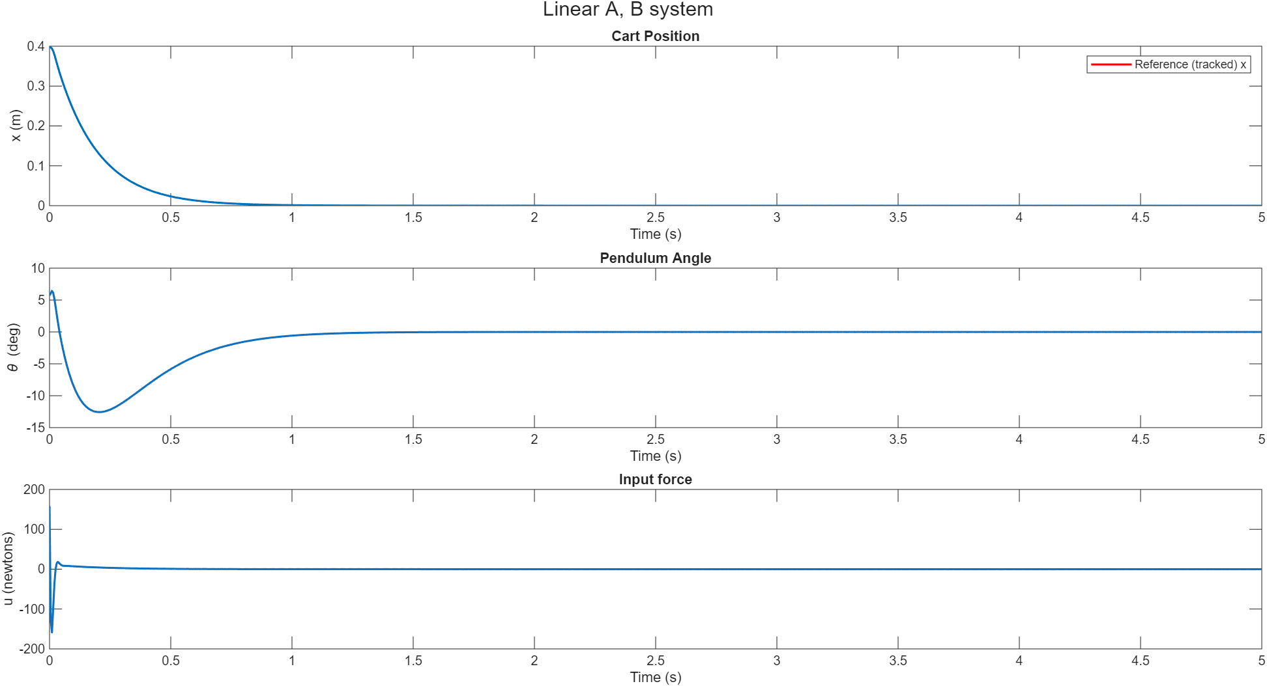
Fig.7
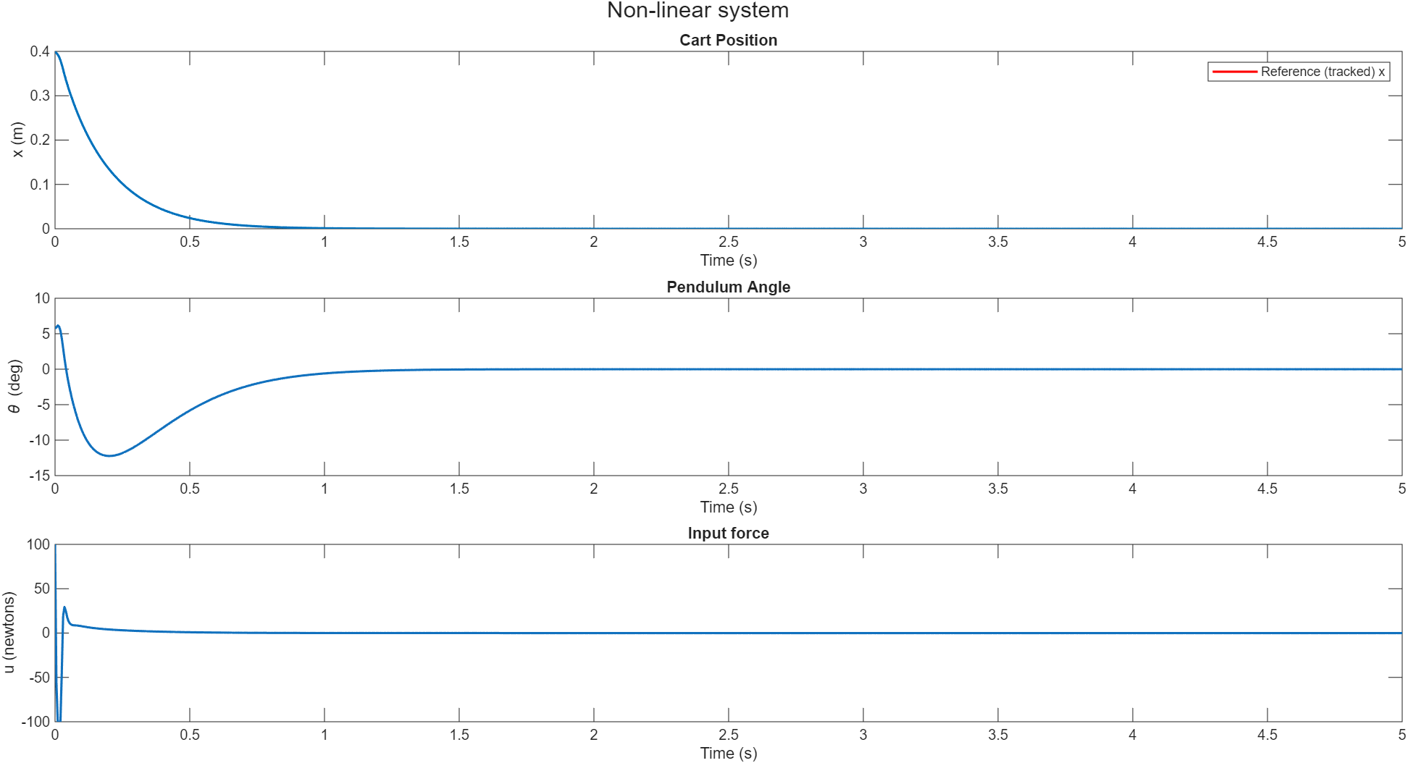
Fig.8
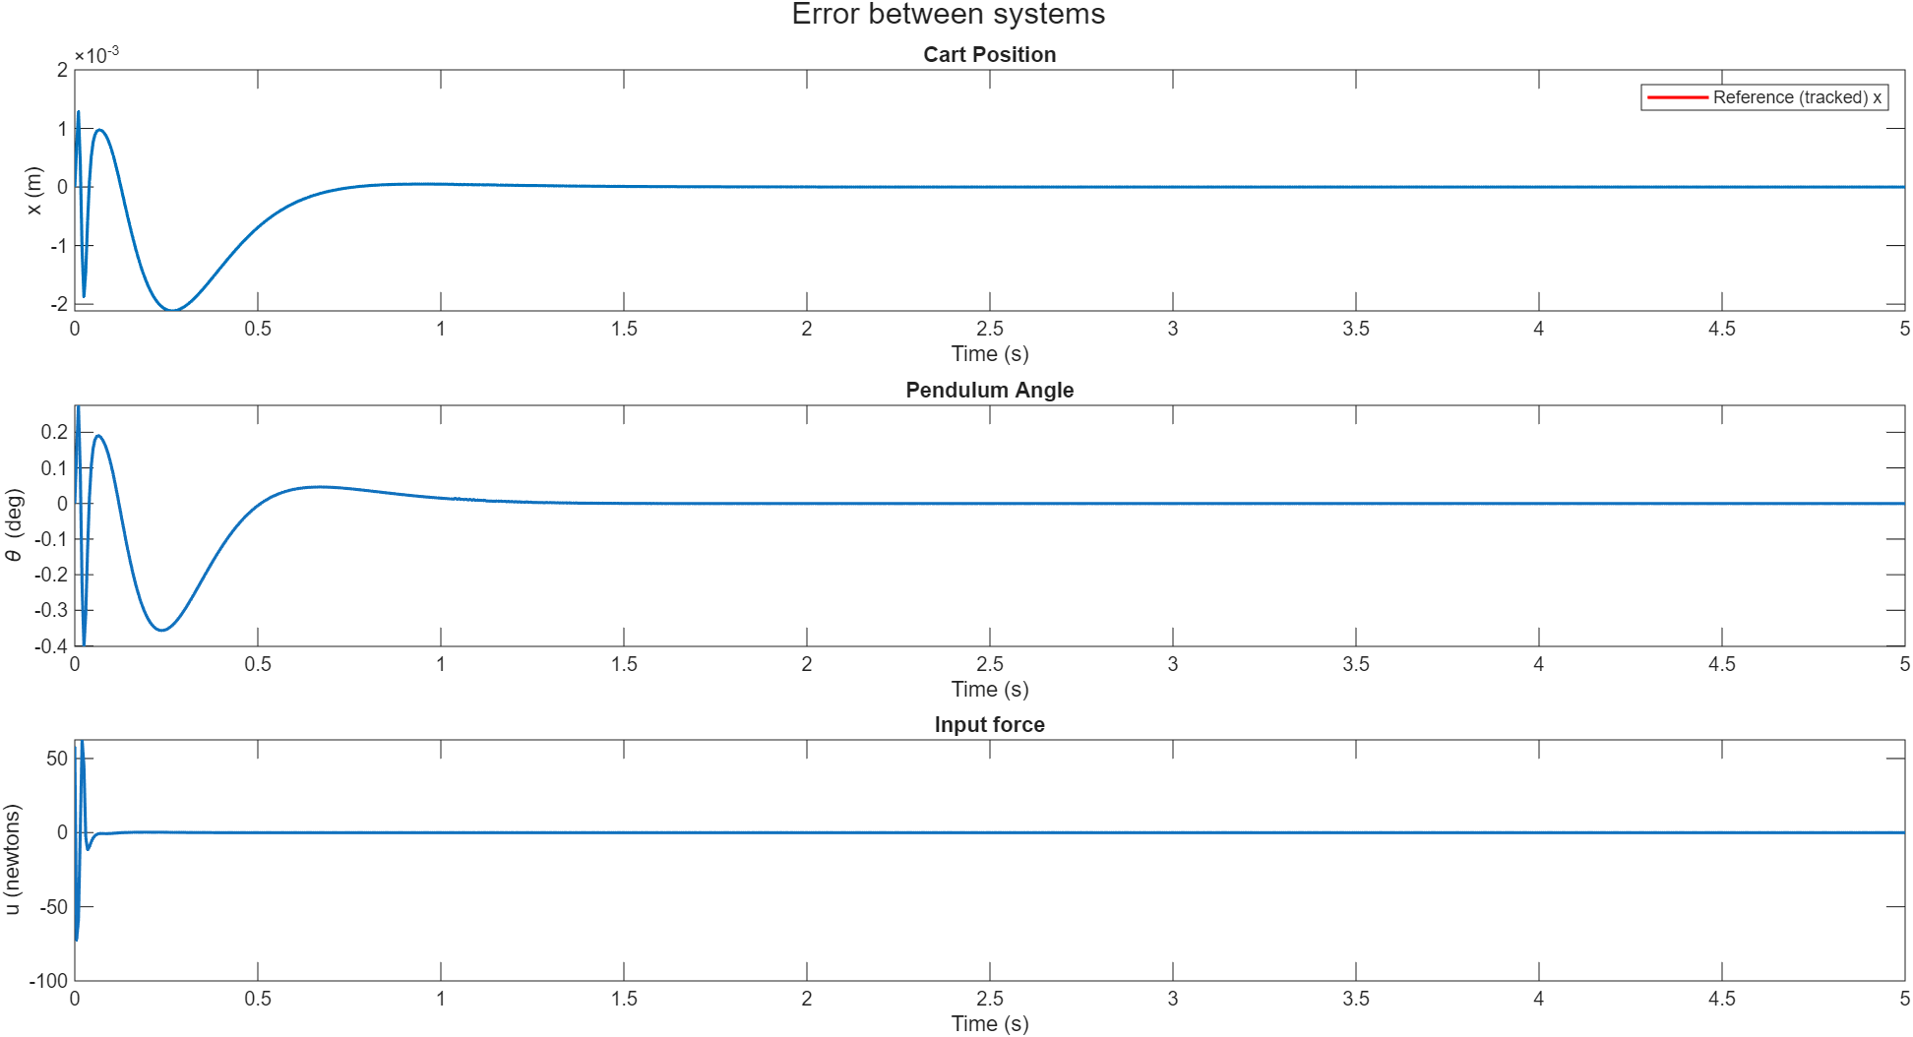
Fig.9
CONCLUSIONE: E’ stato possibile identificare il sistema tramite regressione lineare e utilizzare le matrici A, B ottenute per progettare un gain K capace di stabilizzare il sistema non lineare.

Aggiunta di rumore sul canale
Per simulare un sistema reale, alle letture dello stato è sovraimposto uno strato di rumore gaussiano a media nulla e deviazione standard 10^-4. Vengono ricondotte le simulazioni come in precedenza, una per il train [Fig.10] e una per il test.
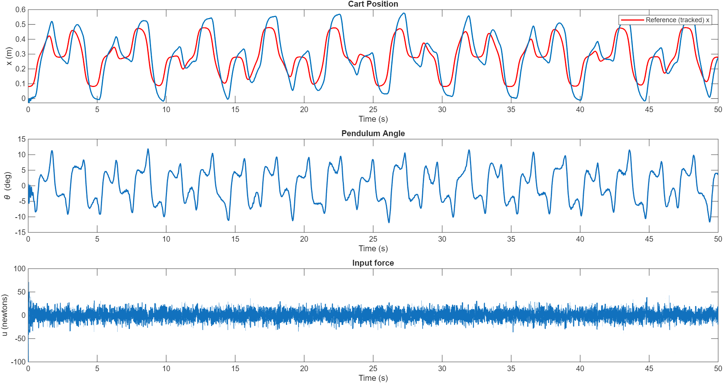
Fig.10
La regressione su questo dataset produce
- RMSE = 5.0e-3 sul dataset di train
- RMSE = 5.1e-3 sul dataset di test
(un ordine di grandezza superiore ai risultati precedenti basati su dataset privi di disturbi). Viene graficato nuovamente l’errore di predizione dello stato per il dataset di test [Fig.11]
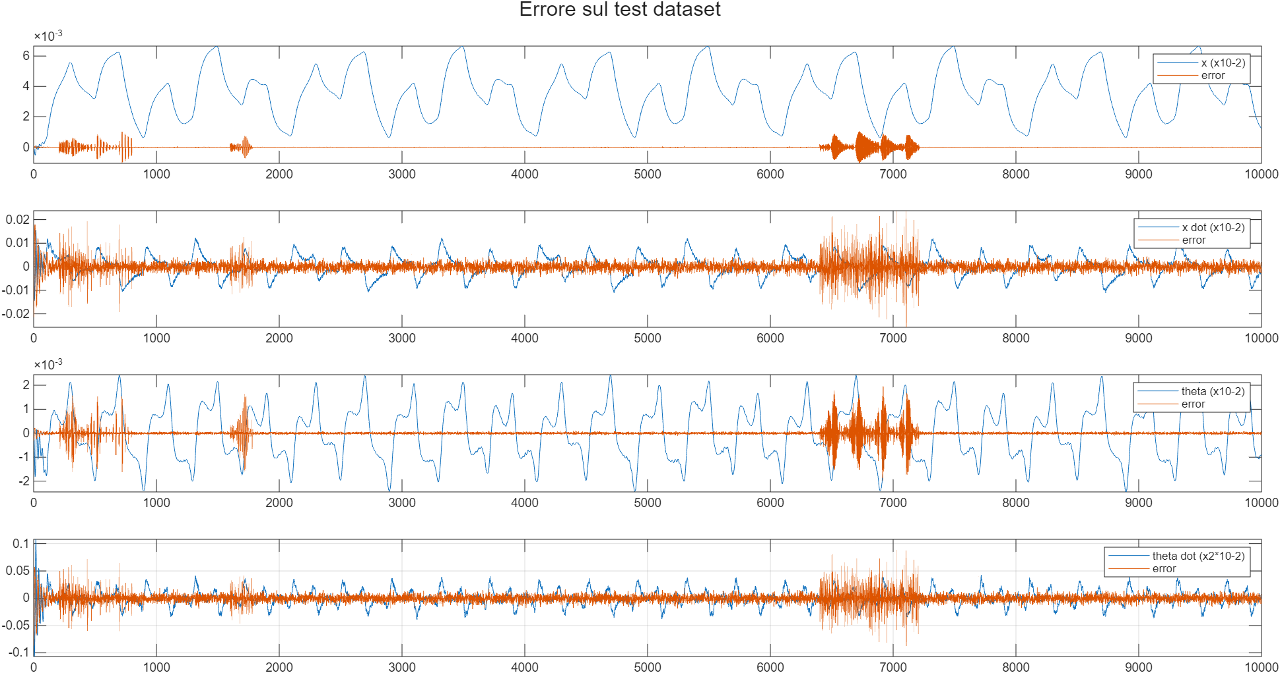
Fig.11
CONCLUSIONE: l’identificazione peggiora con l’aggiunta di rumore ma è comunque sufficiente per progettare un gain K capace di stabilizzare il sistema a ciclo chiuso.

Confrontare altri livelli di rumore, fino a quando la regressione fallisce?

Aggiunta di perdite di pacchetti nel canale
Viene introdotta una perdita di pacchetti di stato bernoulliana – in caso di perdita, lo stato su cui il controllore esegue il controllo è $\overline{0}$. Il rumore sulle misure introdotto precedentemente continua ad agire.
E’ introdotto un parametro di fitness per valutare i risultati delle simulazioni:
$fitness={\left[\frac{1}{T_{max}}\sum_{k=1}^{N}{|x\left(k\right)-x_{ref}(k)}|\right]}^{-1}$
Il fitness misura l’errore assoluto fra la posizione x del carrello e la posizione x di riferimento, quantificando quindi l’accuratezza del tracking (maggiore è il fitness, più è accurato il tracking).
Si utilizza il controllore state-feedback progettato nello step precedente per le successive simulazioni. Per effettuare il tracking della posizione (x) con il controllore state feedback, la legge di uscita del controllore diventa:
$$u= K(Y_{ref}-Y)$$
con
$$Y_{ref}=\left[x_{ref}\left(t\right); \frac{d}{dt}x_{ref}\left(t\right); 0; 0\right]$$
Dove Y è il vettore di stato, e $Y_{ref}$ è lo stato di riferimento di cui si effettua il tracking; ricordando che $x_{ref}(t)$ è il segnale di riferimento per la posizione (x) del carrello, e che le prime due variabili di stato sono rispettivamente $x(t)$ e $\frac{d}{dt}x(t)$.
Valori di fitness per varie probabilità di perdita di pacchetto (stesso segnale di riferimento e condizioni iniziali):
Probabilità di perdita (%) | fitness | Fitness normalizzato*
P = 0 [Fig.12] | 0.4298 (benchmark) | 1
P = 1 | 0.4288 | 0.9978
P = 5 | 0.4201 | 0.9774
P = 10 [Fig.13] | 0.4012 | 0.9335
P = 15 | 0.3917 | 0.9113
P = 20 [Fig.14] | 0.3486 | 0.811
P = 25 | 3.4269e-05 (non stabilizzabile) | 7.9733e-05

*Il fitness normalizzato è calcolato dividendo il fitness per il fitness di benchmark (P=0%, senza perdite).

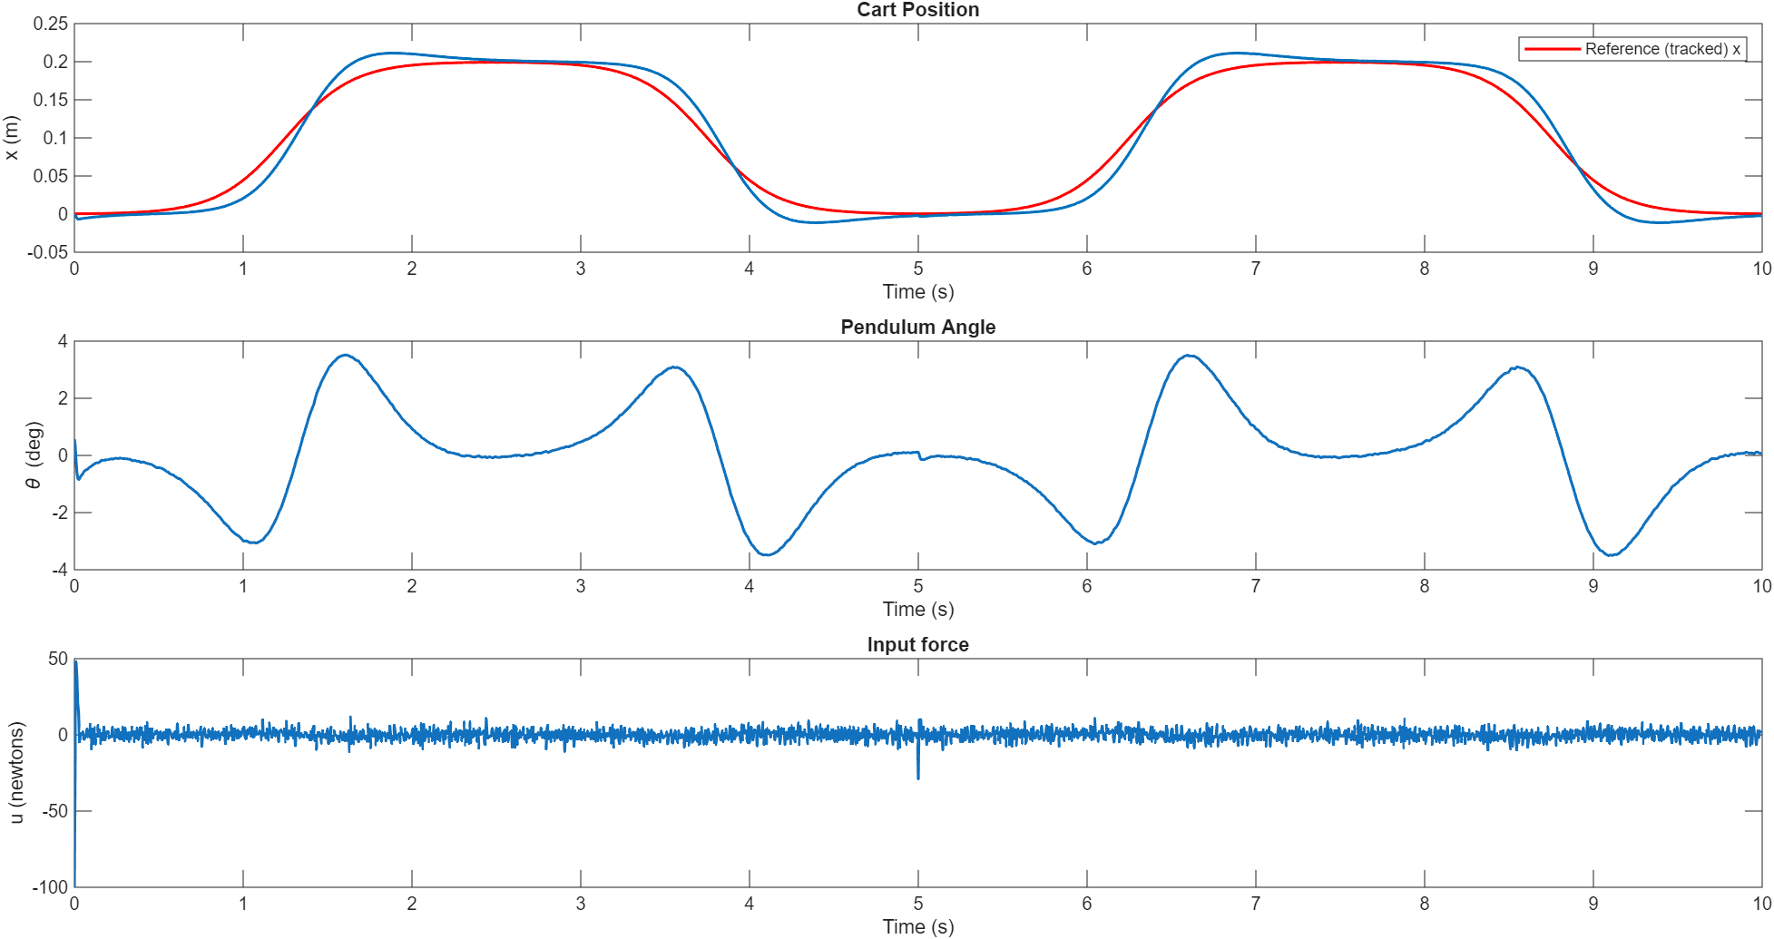
Fig.12 (p = 0%)
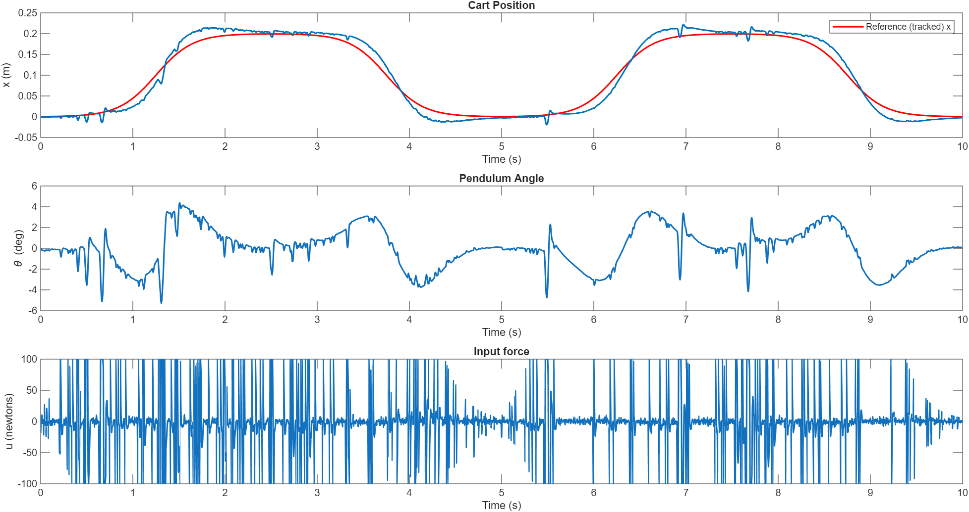
Fig.13 (p = 10%)
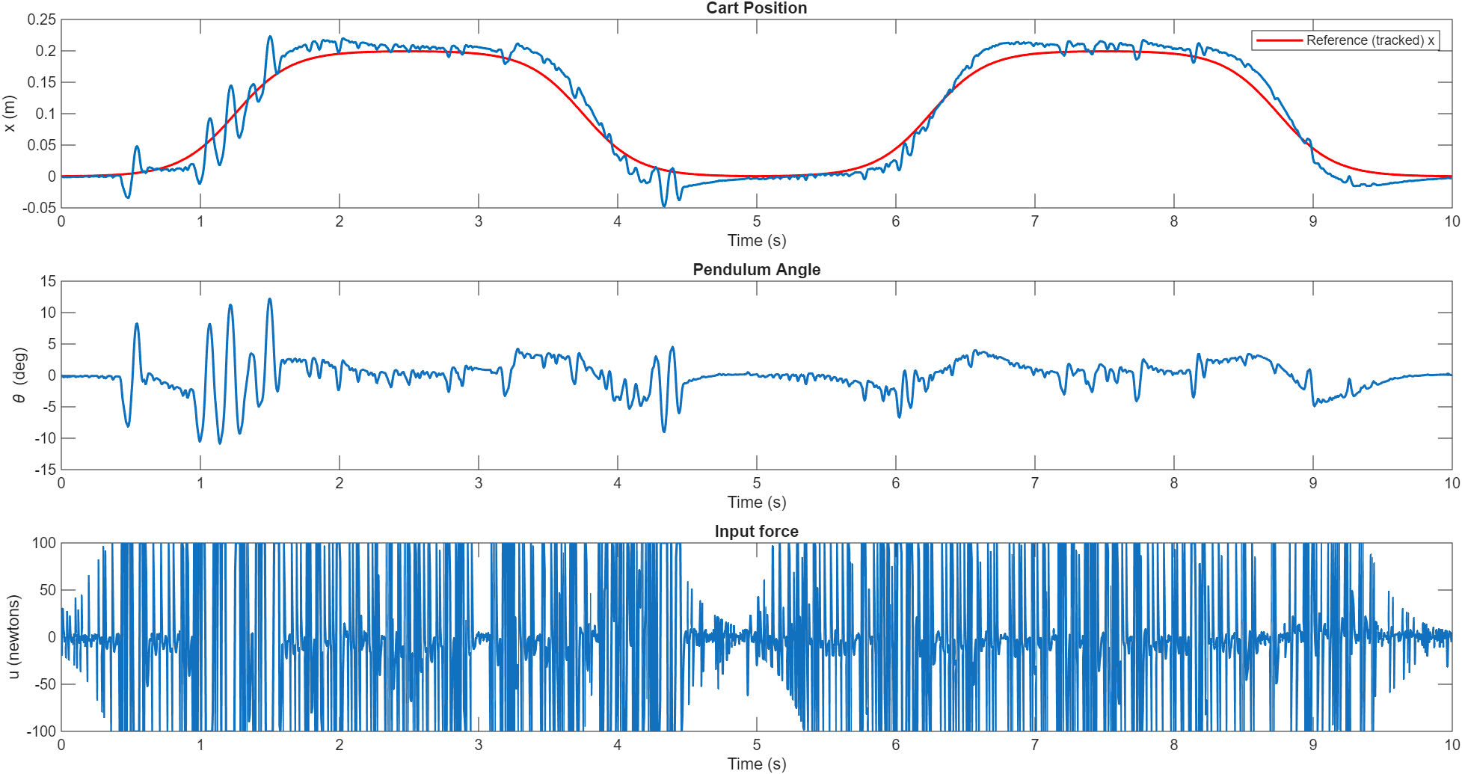
Fig.14 (p = 20%)

Viene cambiata la policy del controllore per far fronte alle perdite:
$$y_{k}=δ_{k}y_{k}+γ(1- δ_{k})y_{k-1}$$
Dove $y_{k}$ è il vettore di stato del sistema all’istante k, $δ$ è una variabile aleatoria bernoulliana $δ​∈\{0,1\}$, e $γ$ è un fattore di decadimento $γ∈[0, 1].$

Valori di fitness per varie probabilità di perdita di pacchetto con policy migliorata $γ=0.9999 ≈1$ (stesso segnale di riferimento e condizioni iniziali):
Probabilità di perdita (%) | fitness | Fitness normalizzato
P = 0 | 0.43 (benchmark) | 1
P = 1 | 0.4298 | 0.9995
P = 5 | 0.4305 | 1.0012
P = 10 | 0.4306 | 1.0014
P = 20 | 0.4266 | 0.9921
P = 30 | 0.4356 | 1.013
P = 35 | 0.4451 | 1.0351
P = 40 | 1.6454e-05 (non stabilizzabile) | 3.8265e-05

(stranamene il fitness aumenta (invece di diminuire) fino a raggiungere l’instabilità; forse va cambiata la funzione di fitness? oppure va mediato su più simulazioni?)
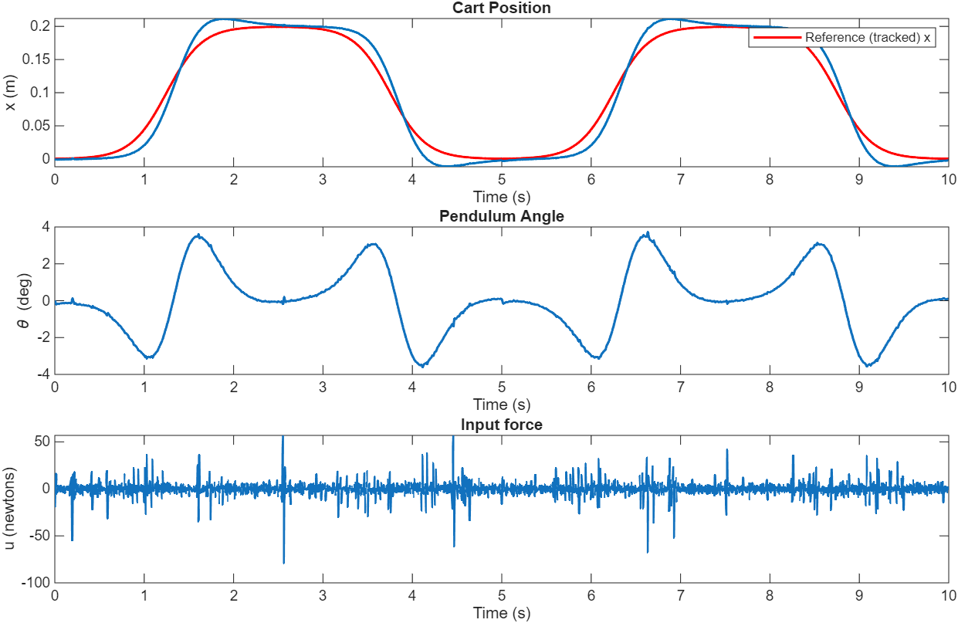
Fig.15 (p = 10%)
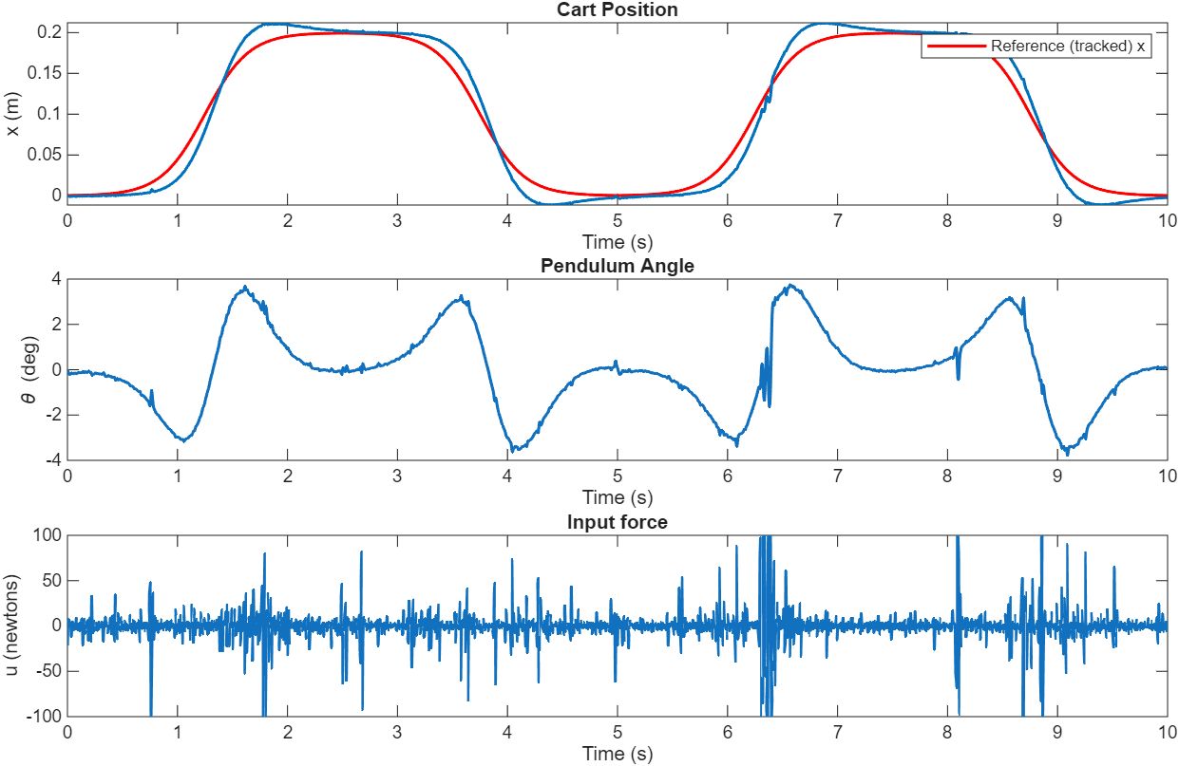 Fig.16 (p = 20%)

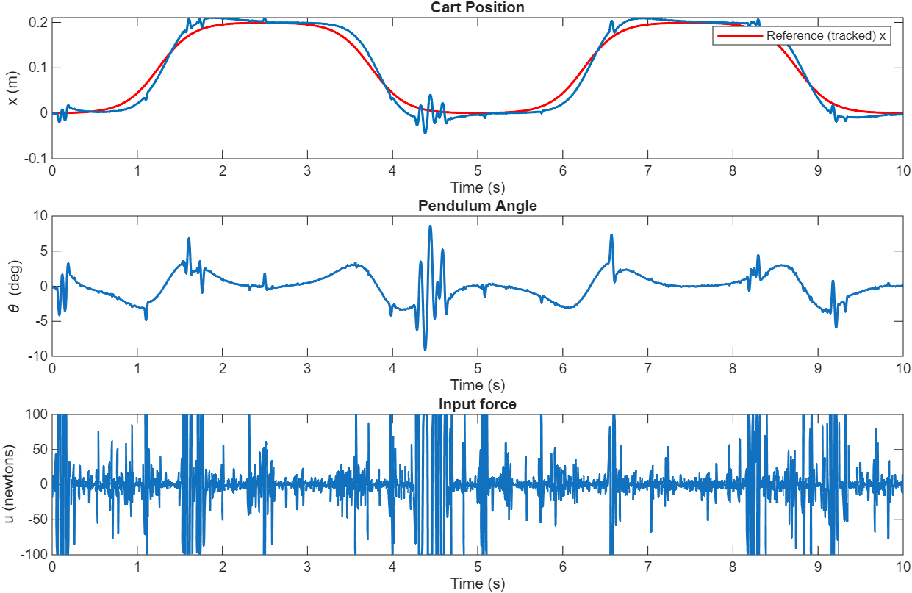
Fig.17 (p = 30%)
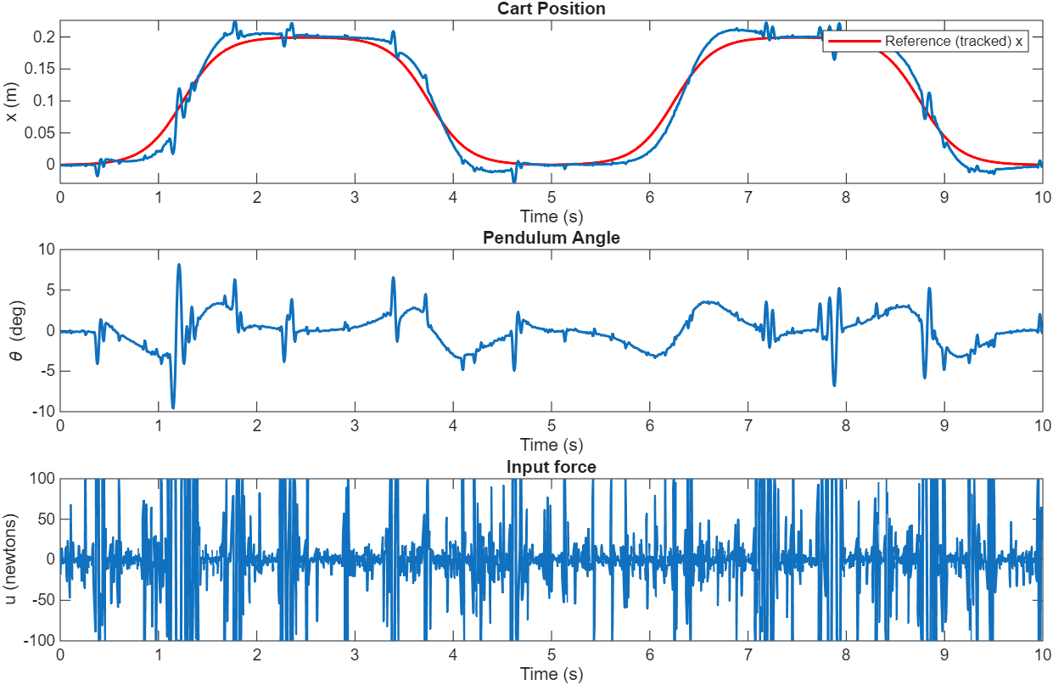
Fig.18 (p = 35%)

IMPLEMENTAZIONE SU PENDOLO REALE
…

